MANUAL

INSTALACIÓN

MY

MANGA

LIST

Al abrir el .exe nos saltara esta ventana que sirve para decidir el idioma de la instalación, las opciones son español e inglés.

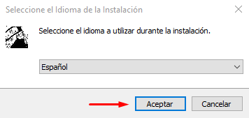

Cuando hayamos aceptado el idioma nos pide que le demos la ruta donde queremos guardar el programa.

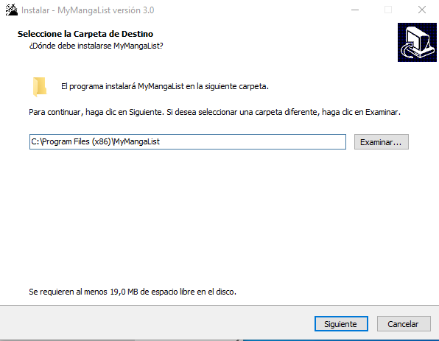

Una vez habiendo dado click a siguiente nos preguntan si queremos un acceso directo, puedes dejar desmarcada la casilla si no lo quieres.

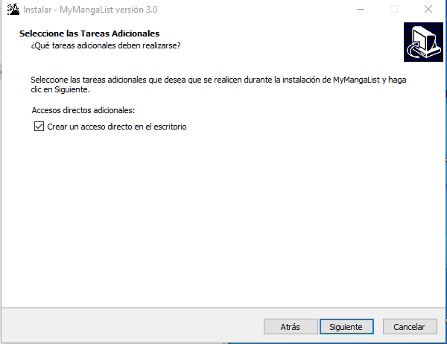

Le damos al botón de instalar y procederá a instalarse.

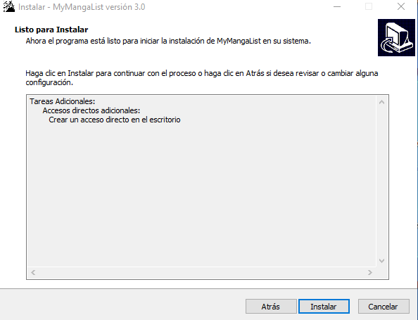

Una vez instalada nos dará la opción de ejecutarla.

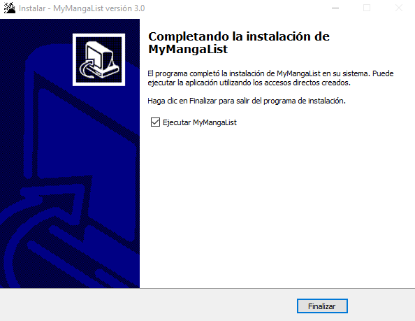

Y así acaba el manual de instalación.